РЕКОМЕНДАЦІЙНИЙ СПИСОК ЛІТЕРАТУРИ З ТЕМИ: « ОХОРОНА ВОДНОГО СЕРЕДОВИЩА. ЯКІСТЬ ТА ОЧИСТКА ВОДИ»

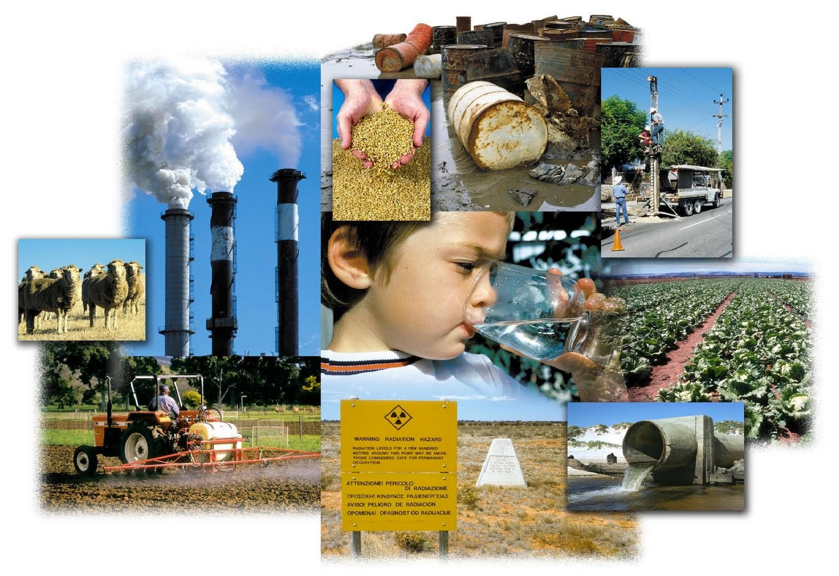

БІБЛІОТЕКА ЧЕРКАСЬКОГО ДЕРЖАВНОГО ТЕХНОЛОГІЧНОГО УНІВЕРСИТЕТУ
2017 РІК
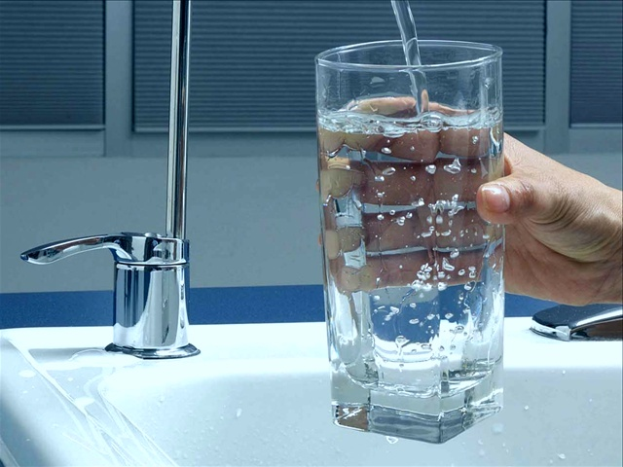
- Антонов, В. С. Короткий курс загальної метеорології : навчальний посібник для студ. природничих спец. вищ. навч. закл./В. С. Антонов - Чернівці : Рута, 2004. - 336 с.

- "Между первой и второй... Результат исследования воды центром єкспертиз "Тест" // FOOD UA. Продукти Юей + FOOD TECHNOLOGIES & EQUIPMENT. Пищевые технологии и оборудование. Комплект : специализированный информационно-аналитический журнал. - 2016. - № 8 - С. 10 – 19

- Апостолюк С. О. Промислова екологія : навчальний посібник/С. О. Апостолюк, В. С. Джигирей, А. С. Апостолюк [та ін.] - Київ : Знання, 2005. - 475 с.

- Бережная, Юлия Современные технологии подготовки воды в энергетике/Юлия Бережная // Вода і водоочисні технології : научно-практический журнал. - 2016. - № 3 - С. 56 – 57

- Білик Л. І. Рекреаційні ресурси та курортологія : посібник для студентів напряму підготовки 6.040106 "Екологія, охорона навколишнього середовища та збалансоване природокористування"/уклад.: Л. І. Білик, І. А. Чемерис ; М-во освіти і науки України, Черкас. держ. технол. ун-т - Черкаси : ЧДТУ, 2005. - 72 с.

- Білик Л. І. Рекреаційні ресурси та курортологія : посібник для студентів напряму підготовки 6.040106 "Екологія, охорона навколишнього середовища та збалансоване природокористування"/уклад.: Л. І. Білик, І. А. Чемерис ; М-во освіти і науки України, Черкас. держ. технол. ун-т - Черкаси : ЧДТУ, 2013. - 72 с.

- Білявський, Г. О. Основи екологічних знань : підручник для 10-11 кл. - Київ : Либідь, 1997. - 287 с.

- Білявський, Г. О. Основи загальної екології : підручник/Г. О. Білявський, М. М. Падун, Р. С. Фурдуй - Київ : Либідь, 1995. - 368 с.

- Бородюк, Н. В. Фінансова оцінка водних ресурсів на прикладі міста Черкаси/Н. В. Бородюк // Збірник наукових праць Черкаського державного технологічного університету : Серія: Економічні науки. - Збірник наукових праць Черкаського інженерно-технологічного інституту : Серія: Економічні науки. - Випуск 2 - С. 105 - 109

- Василюк, Сергей Побочные продукты здоровья. Очистка воды. // Вода і водоочисні технології : научно-практический журнал. - 2016. - № 3 - С. 14 - 20

- Винтрих, Арендт Технологии силовой электроники: текущее состояние и перспективы/Арендт Винтрих, Ульрих Николаи // CHIP NEWS Украина / Новости о микросхемах. Инженерная микроэлектроника : научно-технический журнал. - 2016. - № 8 - С. 68 - 74

- Вінклер, І. А. Екологічна безпека джерел енергії : Від традиційних до сучасних і перспективних/І. А. Вінклер, Я. Ю. Тевтуль ; - Львів : Новий Світ-2000, 2012. - 277 с.

- Водопостачання, водовідведення, поліпшення якості води : навчальний посібник для студентів екологічних спеціальностей усіх форм навчання/Ю. Г. Бондаренко, Л. І. Білик, Н. Ю. Лега, С. В. Овчаренко ; - Черкаси : Вертикаль, 2006. - 232

- Гасанов, А. А. Жидкостно - экстрационная очистка сточных вод лакокрасочного производства в распылительной колонне/А. А. Гасанов // Химия и технология воды : международный научно-технический журнал. - 2016. - № 4 - С. 407 - 419

- Гончаренко, Т. П. Екологічна оцінка якості води в річці Рось в районі Корсунь-Шевченківського водозабору/Т. П. Гончаренко, Л. І. Жицька // Вісник Черкаського державного технологічного університету : науково-технічний журнал. - 2012. - № 4 - С. 84 - 89

- Гончаренко, Т. П. Нормування антропогенного навантаження на навколишнє середовище : навчальний посібник/Т. П. Гончаренко, О. М. Хоменко - Черкаси : ЧДТУ, 2015. - 212 с.

- Гончарук , В. В. Аэрозольные комплексы в процессах обработки воды/В. В. Гончарук, А. О. Масони - Тодоров // Химия и технология воды : международный научно-технический журнал. - 2016. - № 3 - С. 223 - 234

- Гончарук , В. В. Очистка воды от красителей керамическими мембранами, модифицированными пироуглеродом из карбонизированных полимеров/В. В. Гончарук, Л. В. Дубровина // Химия и технология воды : международный научно-технический журнал. - 2016. - № 3 - С.291 – 300

- Горев, Л. Н. Оптимизация экосред : монография. - Воспроизводство и пополнение. - Кн. 3, 1997. - 560 с.

- Горев, Л. Н. Оптимизация экосред : монография. - Оценка и процессы. - Кн. 1 ,1997. - 542 с.

- Горев, Л. Н. Оптимизация экосред : монография. - Прогнозирование и оптимизация. - Кн. 2 - , 1997. - 558 с.

- Денис, Оксана Вода для сталого зростання/Оксана Денис // Вода і водоочисні технології : научно-практический журнал. - 2016. - № 4 - С. 54 – 59

- Денис, Оксана Вода для сталого зростання/Оксана Денис // Вода і водоочисні технології : научно-практический журнал. - 2016. - № 1/2 - С. 46 - 50

- Ежов, В. В. Физиотерапия в схемах, таблицах и рисунках : Справочник/В. В. Ежов, Ю. И. Андрияшик – 302 с.

- Екологія і освіта: здобутки та перспективи діяльності в рамках концепції сталого розвитку : Збірник наук. статей учасників VIII Міжнародної конференції 10-12 жовтня 2002 року - 95 с.

- Естествознание и основы экологии : учебное пособие для студ. учебных завед. сред. профессионального образования, обучают. по пед. спец./Р. А. Петросова, В. П. Голов, В. И. Сивоглазов, Е. К. Страут. - 304с.
- Загибель Дніпра - національна трагедія України // Екологічний вісник : науково-популярний екологічний журнал. - 2016. - № 5 - С. 30 – 31

- Запольський, А. К. Водопостачання, водовідведення та якість води : підручник для студентів вищ. навч. закл./А. К. Запольський - Київ : Вища школа, 2005. - 672 с.

- Запольський, А. К. Екологізація харчових виробництв : підручник для студ. вищ. навч. закл./А. К. Запольський, А. І. Українець - Київ : Вища школа, 2005. - 423 с.

- Запольський, А. К. Основи екології : підручник для студ. техніко-технологічних спец. вищ. навч. закл./А. К. Запольський, А. І. Салюк ; за ред. К. М. Ситника - Київ : Вища школа,2004. - 382 с.

- Зінченко, Олеся "Доля Панського не панська". Цього року виповнюється 55 років від створення Кременчуцького водосховища/Олеся Зінченко // Нова Доба : Черкаська обласна газета. - 2016. - 28 квітня - 5 травня (№ 17) - С. 8

- Зубар, Н. М. Основи фізіології та гігієни харчування : підручник для студ. вищ. навч. закл./Н. М. Зубар - Київ : Центр учбової літератури, 2010. - 331 с.

- Интеграция результатов Международного проекта «Водная гармония» в евразийское образование, Междунар. науч.- практ. семинар Интеграция результатов Международного проекта «Водная гармония» в евразийское образование : сборник статей Международного научно-практического семинара/сост. Н. М. Фомина, Г. С. Столяренко - Черкаси : Вертикаль, 2013. - 198 с.

- Кірпічніков, Василь Питна вода в Україні/Василь Кірпічніков // Безпека життєдіяльності : Всеукраїнський науково-популярний журнал. - 2016. - № 8 - С. 20 - 21

- Корж, Е. А. Кинетика адсорбции фармацевтических веществ из водных растворов на активных углях/Е. А. Корж // Химия и технология воды : международный научно-технический журнал. - 2016. - № 4 - С. 342 – 355

- Кравченко, А. В. Роль микроорганизмов в очистке воды от соединений железа и марганца в плотном слое сорбента - катализатора/А. В. Кравченко // Химия и технология воды : международный научно-технический журнал. - 2016. - № 5 - С. 531 – 542

- Лавріненко, В. Ф. Метод відновлення агрегатів водних транспортних засобів/В. Ф. Лавріненко, С. Т. Черепков // Стандартизація, сертифікація, якість : науково-технічний журнал. - 2016. - № 5 - С.40 – 43

- Лук'янчук Н. Г. Промислова екологія : навчальний посібник/С. О. Апостолюк, В. С. Джигирей, І. А. Соколовський [та ін.] ; - Київ : Знання, 2012. - 431 с.

- Лысенко, Л. Л. Электрокинетическая интенсификация обезвоживания сложных дисперсных систем/Л. Л. Лысенко, Н. А. Мищук // Химия и технология воды : международный научно-технический журнал. - 2016. - № 5 - С. 455 - 467

- Малащенко, В. О. Деталі машин : Курсове проектування/В. О. Малащенко, В. В. Янків ; - Львів : Новий Світ-2000, 2010. - 250 с.

- Малецкий , Захар Круговорот воды в Норвегии. Управление водными ресурсами, водоподготовка и водоочистка в скандинавской стране/Захар Малецкий // Вода і водоочисні технології : научно-практический журнал. - 2016. - № 3 - С. 22 - 23

- Мислюк, О. О. Оцінка впливу господарської діяльності на якість води річки Золотоношка/О. О. Мислюк, О. М. Хоменко, М. В. Зинченко // Вісник Черкаського державного технологічного університету : науково-технічний журнал. - 2015. - № 1 - С. 159 – 166

- Митченко, Татьяна Украинские водные реалии в 10 фактах. Обеспеченность страны водными ресурсами. Потери воды. Качество воды/Татьяна Митченко // Вода і водоочисні технології : научно-практический журнал. - 2016. - № 3 - С. 4 – 10

- Мищук, Н. А. Электромембранная очистка сточных вод и концентрирование красителей/Н. А. Мищук, Л. Л. Лысенко // Химия и технология воды : международный научно-технический журнал. - 2016. - № 4 - С. 396 - 406

- Мітрясова, О. П. Хімія. Загальна хімія. Хімія довкілля : навчальний посібник для студентів вищих навчальних закладів/О. П. Мітрясова ; - К. : Професіонал, 2009. - 336

- Назаренко, Наталия Водоподготовка в Швейцарии глазами очевидца/Наталия Назаренко // Вода і водоочисні технології : научно-практический журнал. - 2016. - № 3 - С. 28 – 29

- Петрушка, І. М. Математичне моделювання ресурсозберігаючих технологій очищення стічних вод/І. М. Петрушка, О. І. Мороз, К. І. Петрушка // Актуальні проблеми економіки : науково-економічний журнал. - 2016. - № 4 - С. 433 – 439

- Плотников, Н. И. Подземные воды - наше богатство/Н. И. Плотников - М. : Недра,1990. - 208 с.

- Рыльский, А. Ф. Биологическая очистка ливневых сточных вод промышленного предприяти иммобилизованными микроорганизмами и гидробионитами/А. Ф. Рыльский, К. О. Домбровский // Химия и технология воды : международный научно-технический журнал. - 2016. - № 4 - С. 420 - 440

- Сазонець, І. Л. Вдосконалення системи управління регіональним використанням водних ресурсів підприємствами України/І. Л. Сазонець, О. В. Покуль // Актуальні проблеми економіки : науково-економічний журнал. - 2016. - № 5 - С. 241 – 245

- Светлейшая , Елена Удобрение из сточных вод/Елена Светлейшая // Вода і водоочисні технології : научно-практический журнал. - 2016. - № 1/2 - С. 18 – 22

- Свояк, Н. І. Дослідження забруднення нітратами питної води з децентралізованих джерел водопостачання в Черкаській області/Н. І. Свояк // Вісник Черкаського державного технологічного університету : науково-технічний журнал. - 2014. - № 4 - С. 113 – 117

- Свояк, Н. І. Екологічне інспектування/Н. І. Свояк - Черкаси : Вертикаль, 2008. - 464 с.

- Сироватченко, Л. В. Водокористування в Україні: особливості та сучасний стан/Л. В. Сироватченко // Економіка та держава : міжнародний науково-практичний журнал. - 2016. - № 8 - С. 97 – 103

- Слива, Ю. Екологічні критерії для питної води фасованої відповідно до вимог ДСТУ ISO 14024:2002 // Стандартизація, сертифікація, якість : науково-технічний журнал. - 2016. - № 6 - С. 19 – 22

- Солодовнік Т. В. Термічна модифікація плівок на основі хітозану для застосування в технологічних процесах очищення води/Т. В. Солодовнік, Г. С. Столяренко, О. В. Єгорова та ін. // Вісник Черкаського державного технологічного університету : науково-технічний журнал. - 2015. - № 1 - С. 167 – 173

- Стафійчук, В. І. Рекреалогія : навчальний посібник для студ. вищ. навч. закл./В. І. Стафійчук - Київ : Альтерпрес, 2008. - 264 с.

- Стендер, Павел Контейнерные решения сложных проблем. Оборудование для очистки воды/Павел Стендер // Вода і водоочисні технології : научно-практический журнал. - 2016. - № 3 - С. 11 – 13

- Сусь, Мария Локальная очистка бытовых стоков/Мария Сусь // Вода і водоочисні технології : научно-практический журнал. - 2016. - № 1/2 - С. 12 - 18

- Сухарев, С. М. Основи екології та охорони довкілля : навчальний посібник для студентів вищих навчальних закладів/С. М. Сухарев, С. Ю. Чундак, О. Ю. Сухарева ; - К. : ЦНЛ, 2006. – 394С.

- Харчова хімія : навчальний посібник для студ. вищ. навч. закл./В. В. Євлаш, О. І. Торяник, В. О. Коваленко [та ін.] ; - Харків : Світ книг, 2012. - 504 с.

- Шайдецька , Варвара Питна вода - найцінніший ресурс недалекої перспективи/Варвара Шайдецька // Надзвичайна ситуація. - 2016. - № 4 – С. 44 - 45

- Юхно, Борис Атлантида - 1961. 55 років від створення Кременчуцького водосховища/Борис Юхно // Акцент : черкасский еженедельник. - 2016. - 27 квітня-4 травня(№ 18) - С. 9

- Яворський, В. Т. Основи теоретичної хімії : підручник для студентів вищих навчальних закладів/В. Т. Яворський ; - Л. : Львівська політехніка, 2010. - 348 с.

